Prolog

Das Abstraktum

Ein Bild, das Dunkelheit, Schwarz, Nacht, Feuerwerk enthält.
Du bist an einem mysteriösen Ort gestrandet, gefangen wie in einem Labyrinth. Ein geheimnisvoller alter Mann offenbart dir die Tatsache, dass es keine offensichtliche Fluchtmöglichkeit gibt und du keinerlei Erinnerung hast, wie du an diesen Ort gelangt bist. Inmitten der Hoffnungslosigkeit bleibt dir nichts anderes übrig, als dem alten Mann zuzuhören und dich von seiner Geschichte mitreißen zu lassen, um die Zeit zu überbrücken.

Diese Geschichte bildet die Kulisse für dein Abenteuer.

Zimmer

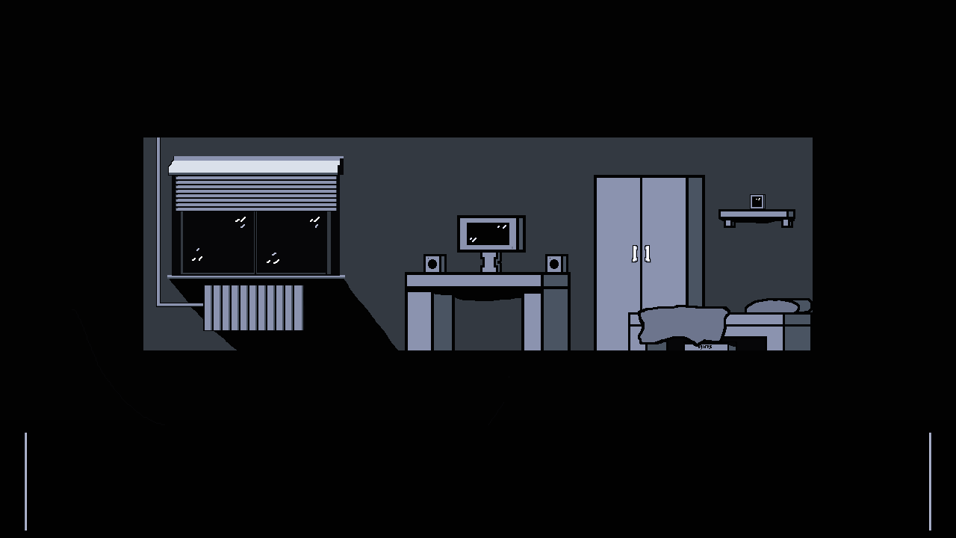Du erwachst in deinem Zimmer und bemerkst, dass deine Eltern sich im Urlaub befinden, sodass du für die nächsten zwei Wochen das Haus hüten und gleichzeitig als älterer Bruder auf deine kleine Schwester aufpassen musst. Als du aus dem Bett steigst, fällt dir ein, dass du deine Schwester von der Theateraufführung in der Schule abholen musst. Es ist bereits dunkel und es wäre nicht sicher für sie, allein nach Hause zu gehen. Daher machst du dich umgehend auf den Weg, um sie abzuholen.

Weg zum Theater

Während du auf dem Weg zur Schule deiner Schwester bist, erhältst du einen Anruf von Elo. Du entscheidest dich, den Anruf anzunehmen, und sie bittet dich um Entschuldigung für eine Tat, die sie gestern begangen hat. Sie scheint sich gerade in der Schule zu befinden und gemeinsam mit ihrem kleinen Bruder die Vorführungen anzuschauen.

Schule

Nachdem du es endlich geschafft hast, die Schule zu erreichen, bemerkst du, dass die Vorstellung noch immer läuft und du offensichtlich früher angekommen bist als erwartet. Da du nicht draußen warten möchtest, beschließt du, nach einer Karte für einen noch freien Sitzplatz zu fragen, um die Vorstellung mit anzusehen.

Theatersaal

Als du den Theatersaal betrittst, kannst du deine kleine Schwester nirgendwo finden. Du machst dich auf den Weg zu deinem Sitzplatz und setzt dich. Kurz darauf beginnt die letzte Vorstellung. Zu deiner Überraschung handelt es sich nicht um eine Theateraufführung, sondern um eine Geschichtsvorlesung. Der Saal wird dunkel und alle werden still. Dein Blick richtet sich auf die Person auf der Theaterbühne. Sie sitzt allein auf einem Stuhl und hält ein Buch in der Hand, aus dem sie zu lesen beginnt.

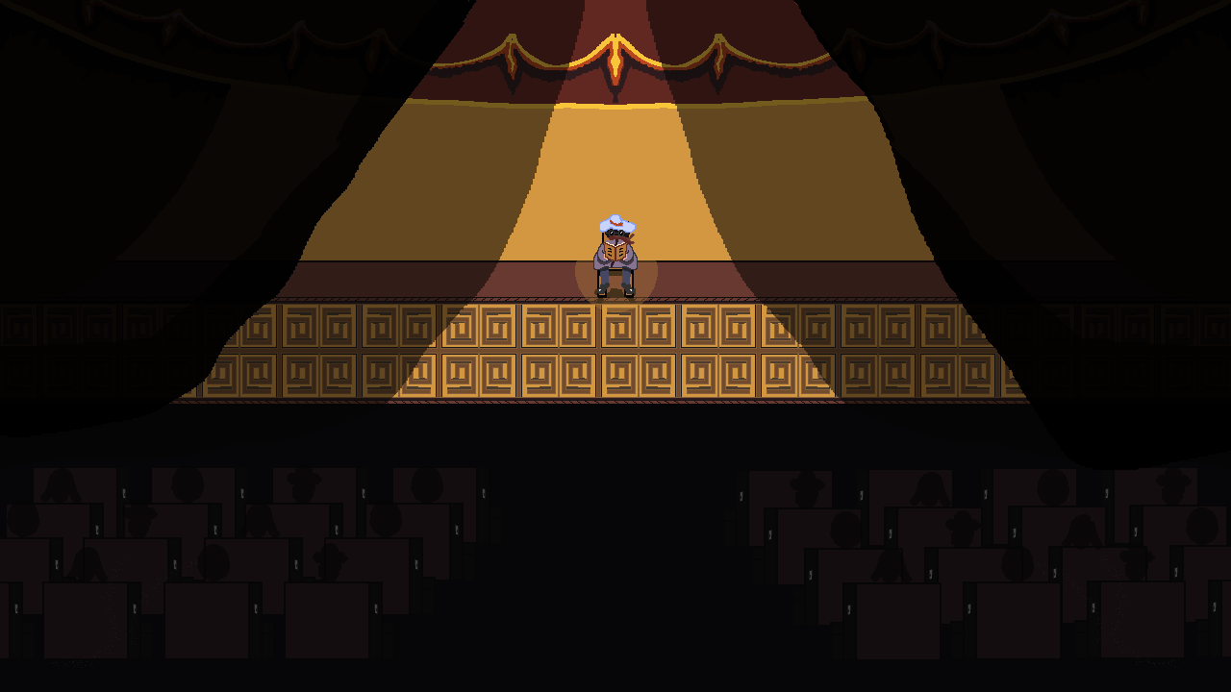Plötzlich umhüllt dich ein nebelartiges Gefühl, das deine Sinne trübt. Du bist nicht mehr in der Lage, klar zu denken, aber dein Blick bleibt weiterhin auf die Person gerichtet, die sich als eine ältere Dame entpuppt. Je mehr sie aus ihrem Buch vorliest, desto dunkler scheint der Raum um dich herum zu werden. Die anderen Zuschauer verblassen allmählich aus deiner Wahrnehmung. Du siehst, wie sich langsam eine Rauchwolke um die alte Frau herum bildet. Plötzlich erhellt eine Menge blauer Partikel den Raum, die scheinbar aus dem Buch strömen. Ihre Worte werden immer deutlicher, während du deine Umgebung immer weniger wahrnimmst. Es fühlt sich an, als würdest du regelrecht in das Buch hineingezogen werden. Unbemerkt von dir ist alles um dich herum plötzlich von Dunkelheit umgeben.

Die Wunderwelt

Kapitel 1

Verdantia – Die Wiesen des Friedens

Verdantia ist ein Ort im Wunderland, fern unserer Vorstellungskraft, wo sich scheinbar unendliche grüne Wiesen erstrecken und ungewöhnliche, noch nie erblickte Blumen blühen. Der Himmel ist strahlend blau und von vereinzelten weißen Wolken durchzogen, während eine sanfte Brise durch die Wiesen weht und eine warme Atmosphäre schafft.



Als du erwachst, findest du dich auf einer scheinbar endlosen, friedlich wirkenden Wiese wieder. Das warme Sonnenlicht strahlt auf dich herab und du fühlst dich verwirrt über deine Situation. Du beginnst zu vermuten, dass du möglicherweise verrückt geworden bist oder etwas in deinem Getränk gewesen sein könnte, dass du nicht hättest trinken sollen. Während du in Gedanken versinkst, gerätst du in einen beunruhigenden Teufelskreis, der immer bedrohlicher wird, bis ein plötzlich lautes Geräusch dich aus diesem Kreislauf reißt. Du drehst dich um und hörst ein lautes Schnarchen. Es scheint aus der Nähe zu kommen.

Intuitiv begibst du dich zur Quelle des Geräuschs und entdeckst einen schlafenden Mann. Sein Aussehen ist auffällig: Er trägt eine edle Rüstung, verziert mit mysteriösen Symbolen und Gravuren. Sein Bart ist buschig und seine Kleidung wirkt ein wenig unordentlich. Vorsichtig versuchst du ihn aufzuwecken, aber er reagiert nicht. Plötzlich spürst du eine sanfte Erschütterung unter deinen Füßen. Der Boden bebt leicht und die Wiese um dich herum beginnt zu leuchten. Eine geheimnisvolle Energie durchströmt die Luft und du spürst, dass etwas Großes im Gange ist.

Mit all deiner Kraft gelingt es dir schließlich, den Mann aus seinem tiefen Schlaf zu reißen. Er öffnet seine Augen und starrt dich mit einem leicht verwirrten Blick an. Schnell richtet er sich auf und stellt sich vor dich hin, wobei er dabei etwas unbeholfen wirkt. Er gibt dir einen salutierenden Gruß, bei dem er versehentlich gegen seine eigene Rüstung stößt und ein leises Klirren zu hören ist. Er entschuldigt sich, während er sich leicht verlegen am Hinterkopf kratzt.

Noch etwas benommen von der plötzlichen Begegnung erklärst du ihm deine Situation und wie du in diese Wunderwelt gelangt bist. Der Mann, der sich als "Halistrator" vorstellt, hört mit einem leichten Akzent aufmerksam zu, doch seine Miene zeigt deutlich, dass er Zweifel hegt. Er behauptet, dass die Rüstung, die du trägst, einer legendären Kriegerfigur nachempfunden sei und aus den hochwertigsten Materialien bestehe. Doch während er spricht, stolpert er über einen Stein und muss sich an dir festhalten, um nicht zu fallen. Er entschuldigt sich für sein tollpatschiges Verhalten und bittet dich, seine etwas chaotische Art zu entschuldigen.

Schließlich gelingt es dir, Halistrator von der Wahrheit deiner wundersamen Geschichte halbwegs zu überzeugen. Er erinnert sich an Geschichten, die er gehört hat, in denen Lebewesen wie du aus einer anderen Welt gekommen sind, aber er war nie ganz sicher, ob sie wahr sind. Laut den Legenden ereigneten sich solche Dinge jedoch immer dann, wenn die Wunderwelt kurz vor dem Abgrund stand. Halistrator behauptet auch, dass es einen Ausgang zurück in deine Welt gibt, doch er selbst kennt nicht alle Details, da ihm die Zeit für eine vollständige Ausbildung fehlte. Dennoch ist er bereit, dich zum Berater des Königs zu begleiten, da er eine Ahnung hat, wo sich dieser Ausgang befindet.

Entschlossen, das Schloss des Lichts zu erreichen und das Königreich zu retten, macht ihr euch gemeinsam auf den Weg. Halistrator stolpert immer wieder über seine eigenen Füße und stößt versehentlich gegen Bäume oder kleine Tiere, was dir immer wieder ein Schmunzeln entlockt. Doch hinter seinem tollpatschigen Auftreten spürst du seine aufrichtige Entschlossenheit und den Willen, seine Aufgabe als Gesandter aus dem Osten zu erfüllen.

Die Reise zum Schloss des Lichts beginnt, begleitet von Halistrators komischen Missgeschicken, die euch oft zum Lachen bringen. Doch inmitten all der Turbulenzen spürst du auch, dass das Schicksal der Wunderwelt auf dem Spiel steht und dass ihr eine große Herausforderung vor euch habt. Mit Mut und einem Hauch von Chaos macht ihr euch auf den Weg, fest entschlossen, die Prinzessin zu retten und die Ordnung in der Wunderwelt wiederherzustellen.

**ENTSCHEIDUNGSFRAGE : Wenn Halistrator als Begleiter abgelehnt wird, gelangt der Hauptcharakter auf der Suche nach Antworten in den Wald des Alten. Springe hierbei zu : Kapitel 1 - B**

Kapitel 1 - B

Der Wald des Alten - BILL

Entgegen deinen ersten Instinkten entscheidest du dich, nicht mit Halistrator zum Schloss des Lichts zu gehen. Du spürst den Drang, selbst Antworten auf deine Fragen zu finden, und so begibst du dich allein in den nächstgelegenen Wald welcher sich als „Der Wald des Alten“ herausstellt.

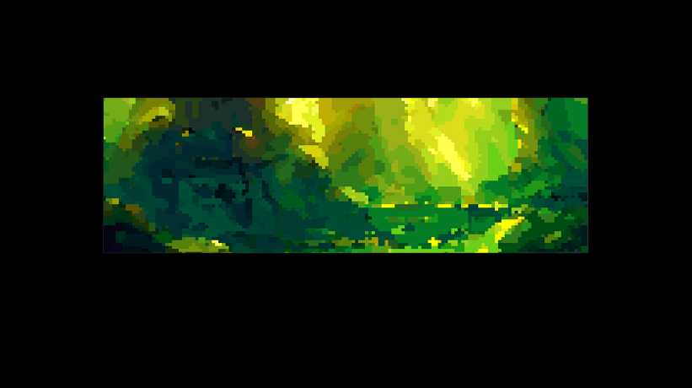Der Wald ist dicht und voller Geheimnisse. Du wanderst zwischen den Bäumen hindurch, während die Sonnenstrahlen nur vereinzelt durch das Blätterdach dringen. Der Boden knirscht unter deinen Schritten, und du spürst die ruhige Atmosphäre, die diesen Ort umgibt. Während du immer tiefer in den Wald vordringst, fällt dir ein verlassener, teilweise zerstörter Tempel ins Auge. Die Zeit scheint hier ihre Spuren hinterlassen zu haben, denn die Steine sind von Moos überwuchert und einige Säulen sind eingestürzt.

Neugierig betrittst du den Tempel und trittst in eine große überwucherte Halle ein. Du siehst einen heruntergekommenen Schrein in der Mitte, der noch teilweise intakt ist. Auf dem Schrein befinden sich seltsame Inschriften, die du nicht verstehst. Als du näher herantrittst und die Inschriften vor dich hinflüsterst, beginnen die Inschriften jedoch plötzlich zu leuchten, und eine geheimnisvolle Energie durchströmt den Raum.

Plötzlich entsteht ein Wirbelwind um den Schrein herum gefolgt von einer Hellen warmen Lichtkugel, welche sich zu einer Gestalt formt. Vor dir schwebt ein Wesen ohne Körper mit einem gruseligen Lächeln und leuchtenden hellblauen Augen. Es scheint sich in seiner eigenen Arroganz zu suhlen und verkündet mit durchdringender Stimme seinen Namen: „Bill“.

Du bist überrascht und gleichzeitig skeptisch. Du spürst eine unheilvolle Aura um Bill, aber seine Worte wecken dennoch eine gewisse Neugier in dir. Du beschließt, ihm zuzuhören und herauszufinden, was er zu sagen hat.

Morvun erzählt dir von den Legenden und Mythen, die die Geschichte der Wunderwelt Verdantia umgeben. Er behauptet, dass die Bewohner Verdantias dem Untergang geweiht sind und nur er sie retten kann. Er bietet dir an, an seiner Seite zu stehen und die Macht der Wunderwelt zu beherrschen. In seinen Augen siehst du eine Mischung aus Versprechen und Bosheit.

Du bist hin- und hergerissen. Einerseits bist du skeptisch gegenüber Bills waghalsigen Behauptungen, andererseits verspürst du eine tief verwurzelte Sehnsucht nach Wissen und Macht. Vielleicht könnten die Antworten, die du suchst, hier liegen.

Bill fordert dich auf, dich ihm anzuschließen und gemeinsam die Wunderwelt zu dominieren. Du nimmst die Entscheidung an, worauf hin Bill dir seine Hand ausstreckt. Mit einem Händeschütteln besiegelt ihr euren Pakt. Du hilfst Bill Verdantia zu retten, wofür er dich nachhause schickt. Der Pakt wird durch ein blaues Feuer dass aus euren Händen entfacht besiegelt. In selbigem verschwindet die Gestalt und zeigt euch den Weg zum Schloss welches euer nächstes Ziel darstellt.

Kapitel 2

Das Reich des Lichts – Schloss des Lichts

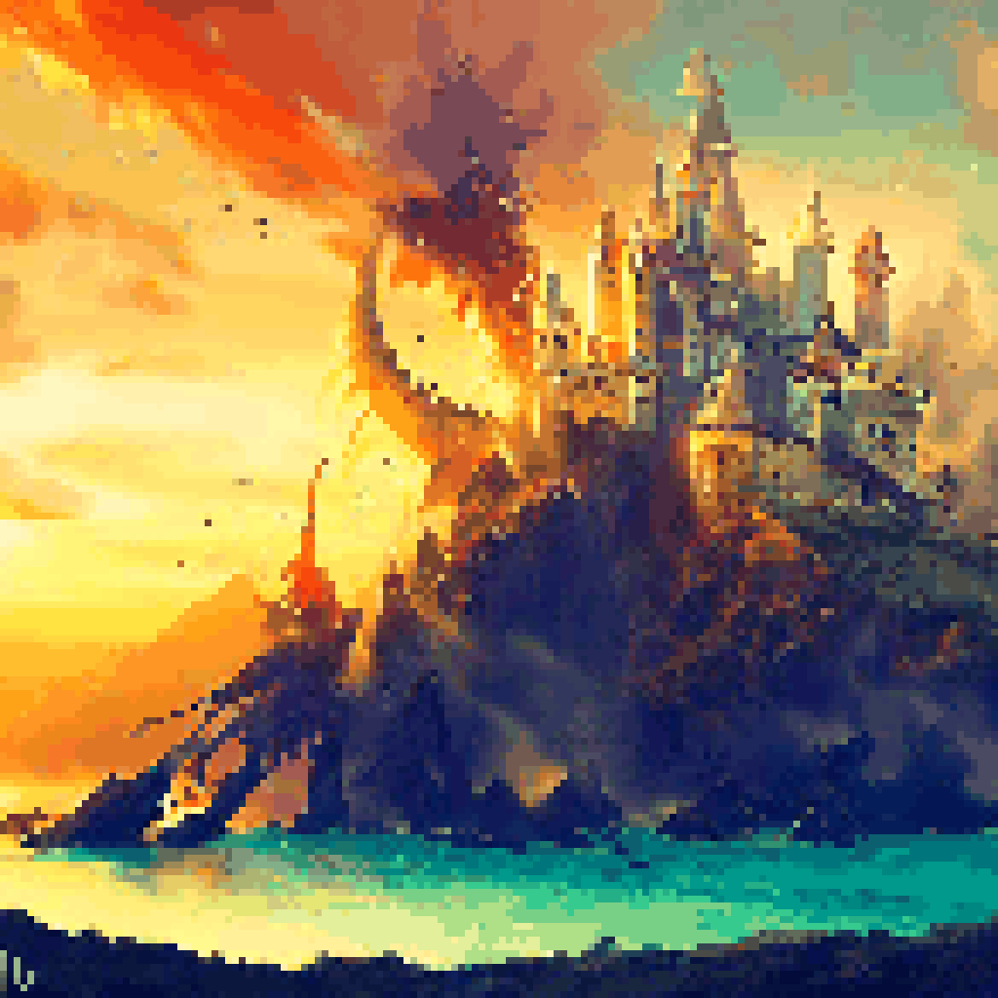Im Königreich angekommen, betreten du und Halistrator das einst prächtige Schloss des Lichts. Doch die Atmosphäre ist bedrückend, die Wände sind ruiniert und die Spuren der Zerstörung sind überall sichtbar. Ihr werdet von den finsteren Wachen des königlichen Beraters empfangen, die euch misstrauisch beäugen. Halistrator, immer noch tollpatschig, stolpert über seine eigenen Füße und stößt versehentlich gegen einen der Wachen. Diese Situation nutzt du sofort aus und führst einen humorvollen Dialog, der den Wachen jegliche Kampflust nimmt.

Schließlich erreicht ihr den düsteren Thronsaal, in dem der königliche Berater, ein finsterer und machthungriger Mann, auf euch wartet. Er hat das Szepter des Königs in seiner Hand und ein zynisches Lächeln auf den Lippen. Der Berater erklärt, dass das Königreich durch den Angriff des riesigen roten Drachen schwer getroffen wurde. Der König wurde getötet, die königliche Familie ausgelöscht und die Prinzessin entführt. Der Berater versucht, dich dazu zu zwingen, das Königreich zu retten und für ihn zu kämpfen.

Du jedoch beharrst darauf, dass dein einziges Ziel darin besteht, nach Hause zurückzukehren und dich aus den Angelegenheiten des Königreichs herauszuhalten. Mit einem charmanten Lächeln und einer Prise Humor versuchst du den königlichen Berater davon zu überzeugen, dass du keine Hilfe sein kannst. Du machst Witze über deine Tollpatschigkeit und wie unpraktisch es wäre, dich in einem Kampf einzusetzen. Deine Worte treffen ins Schwarze und der Berater kann ein Lachen nicht unterdrücken.

Mit jedem Dialog und jeder humorvollen Bemerkung schwächst du die Entschlossenheit des königlichen Beraters, und er gerät immer mehr ins Grübeln. Du nutzt dein rhetorisches Geschick, um seine Argumente zu entkräften und Zweifel in seinem Geist zu säen. Bald schon zweifelt der Berater an seinen eigenen Motiven und kann nicht mehr klar denken. Die Dunkelheit in seinem Herzen beginnt zu bröckeln.

Halistrator, der beeindruckt von deinem Charisma ist, unterstützt dich mit seinen unbeholfenen, aber dennoch liebenswerten Kommentaren. Gemeinsam schafft ihr es, den königlichen Berater in einen Zustand der Verwirrung zu versetzen, in dem er nicht mehr in der Lage ist, seine Pläne fortzuführen. Statt zu kämpfen, gewinnt ihr eure Schlachten mit Worten und Humor.

Obwohl du zunächst nicht beabsichtigst, das Königreich zu retten, wächst in dir langsam das Gefühl der Verantwortung. Du erkennst, dass du die Fähigkeit hast, positive Veränderungen zu bewirken und das Leid der Menschen zu lindern.

Und so beschließt du, dass es an der Zeit ist, deine ursprünglichen Pläne beiseitezulegen und dem Königreich beizustehen.

Gemeinsam mit Halistrator begibst du dich auf eine abenteuerliche Reise, bei der ihr eure Gegner mit Worten bezwingt, humorvolle Dialoge führt und das Königreich Stück für Stück von der Tyrannei des königlichen Beraters befreit. Während du dich auf diese ungewöhnliche Mission begibst, entdeckst du nicht nur die Kraft deiner Worte, sondern auch den Mut, dich für das einzusetzen, woran du glaubst.

Kapitel 3

Schattenmoor – der Geisterwald

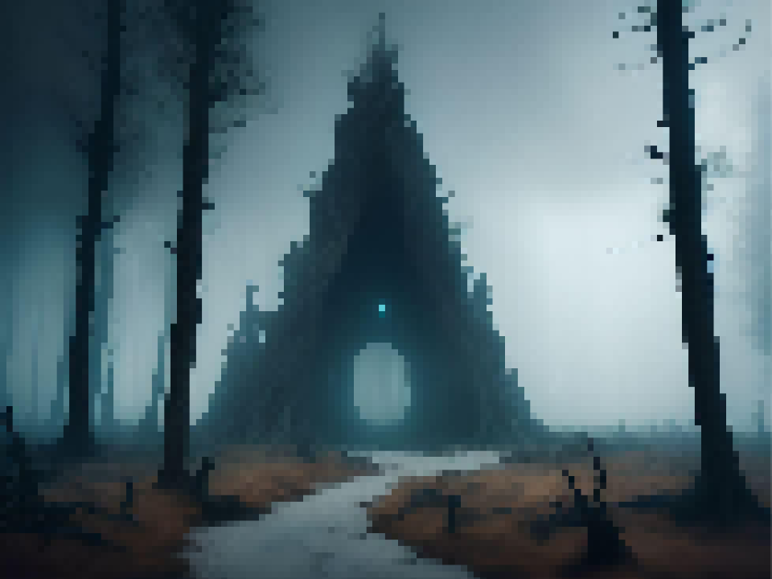Nach dem humorvollen Gespräch mit dem königlichen Berater bleibt euch keine Zeit, um auszuruhen. Ihr erfahrt, dass sich die Spuren des roten Drachen im geheimnisvollen Zauberwald verborgen halten. Dieser Wald, von dem die Legenden erzählen, soll ein Ort voller Magie und Gefahren sein. Es wird erzählt, dass dort eine Statue des legendären Helden verborgen liegt, der dem Hauptcharakter verblüffend ähnelt.

Gemeinsam mit Halistrator begibst du dich in den dichten Zauberwald, der mit nebligen Schleiern durchzogen ist. Die Bäume scheinen lebendig zu sein und flüstern geheimnisvolle Worte. Das Sonnenlicht dringt nur schwach durch das dichte Blätterdach, und die Geräusche der Natur wirken wie ein magisches Lied.

Ihr durchquert den Wald, wobei Halistrator immer wieder in lustige Situationen gerät, sei es durch das Verheddern in Ranken oder das Stolpern über Wurzeln. Doch auch du stößt auf Hindernisse, die es zu überwinden gilt. Euch begegnen verzauberte Kreaturen und Rätsel, die euren Verstand auf die Probe stellen. Auf dem Weg begegnet euch ein Geist der scheinbar verwirrt scheint und euch nicht einfach so gehen lässt, um seine Bestimmung zu erfüllen.

Nach vielen abenteuerlichen Stunden des Suchens und Erkundens findet ihr schließlich den geheimen Ort, an dem die Statue des legendären Helden verborgen liegt. Sie steht majestätisch inmitten eines klaren Sees, umgeben von einem sanften Schimmer magischer Energie. Die Ähnlichkeit zwischen dem Helden und dir ist verblüffend, als ob ihr auf mysteriöse Weise miteinander verbunden seid.

Ihr versucht, die Statue zum Leben zu erwecken, indem ihr die Rituale und Zaubersprüche ausführt, die ihr in den alten Schriften gefunden habt. Doch statt, dass die Statue lebendig wird, geschieht etwas Unerwartetes: Ein gleißendes Licht umgibt dich und die Statue, und du spürst eine unglaubliche Energie in dir aufsteigen.

Plötzlich wird dir klar, dass du selbst der auserwählte Held bist, von dem die Prophezeiung sprach. Die Statue war nie dazu bestimmt, zum Leben erweckt zu werden, sondern sie diente als Symbol für deine wahre Bestimmung. Du bist derjenige, der das Königreich retten und die Prinzessin befreien kann.

Die Wunderwelt blickt nun auf dich, den unerwarteten Helden, der mit seiner cleveren Art und seinen Worten sogar die gefährlichsten Gegner kampfunfähig machen kann. Obwohl du eigentlich nur nach Hause wolltest, hast du nun eine Aufgabe von enormer Bedeutung übernommen und wirst zu einer Legende, die in den Geschichten der Wunderwelt weiterleben wird.

Kapitel 4

Perlenbucht – Das Meer Tiefenblau

Nachdem ihr euch im Schattenmoor gestärkt habt, macht ihr euch auf den Weg zum anderen Ende der Wunderwelt, wo der gefürchtete Drache sein Unwesen treibt. Doch der Weg dorthin ist nicht einfach.

Ihr erreicht den Küstenort, von dem aus Schiffe über das Große Meer fahren. Vor euch erstreckt sich ein endloses Gewässer, dessen Wellen sanft an den Sandstrand plätschern. Die Kapitänin des Schiffes, eine erfahrene Seefahrerin mit dem Namen Kapitän Salina, erwartet euch bereits am Pier.

Das Schiff, die "Wellenreiterin", ist ein stolzes Segelschiff mit einer kühnen und farbenfrohen Bemalung. Die Besatzung besteht aus mutigen Seefahrern, die bereits zahlreiche gefährliche Abenteuer erlebt haben. Kapitän Salina führt euch an Bord und ihr nehmt Kurs auf das andere Ende der Wunderwelt.

Während der Überfahrt spürt ihr den salzigen Wind in euren Haaren und hört das rhythmische Knarren der Segel. Kapitän Salina erzählt euch Geschichten von vergangenen Reisen und den Kreaturen, die im Großen Meer hausen. Sie warnt euch vor gefährlichen Strudeln und unerforschten Gewässern, aber auch von verborgenen Schätzen, die darauf warten, entdeckt zu werden.



Die Zeit auf dem Schiff ist eine Mischung aus Spannung und Abenteuer. Ihr lernt die Besatzung kennen, tauscht Geschichten aus und stärkt euch für die bevorstehende Konfrontation mit dem Drachen. Kapitän Salina bewundert euren Mut und eure Entschlossenheit, das Königreich zu retten, und verspricht, euch sicher ans andere Ende der Wunderwelt zu bringen.

Während eurer Fahrt durch das Tiefenblau auf der Wellenreiterin müsst ihr euch jedoch vor einer gefährlichen Kreatur in Acht nehmen: dem legendären Kraken des Abgrunds. Seine gewaltigen Tentakel und sein unstillbarer Hunger nach Abenteurern machen ihn zu einer wahrhaften Bedrohung. Die Legenden besagen, dass er bereits viele Schiffe in die Tiefe gerissen hat. Ihr werdet all euren Mut und eure Geschicklichkeit brauchen, um dem Kraken zu entkommen und eure Reise sicher fortzusetzen.

Schließlich erreicht ihr das Ziel eurer Reise. Die Wellenreiterin legt im Hafen an, und vor euch erstreckt sich das Land, in dem der Drache sein Unheil treibt. Ihr seid bereit, euch der Herausforderung zu stellen und die Prinzessin zu befreien. Mit Halistrator an deiner Seite, dem legendären Helden in dir und der Erinnerung an die wundersamen Ereignisse, die dich in diese Welt gebracht haben, betrittst du festen Schrittes das unbekannte.

Kapitel 5

Land der Verlockung – Casino Royal

Nachdem die tapferen Helden das Tiefenblau erfolgreich durchquert haben, erreichen sie eine außergewöhnliche Station auf ihrem Weg zum Drachen: das Casino Royal. Dieses prächtige und glamouröse Casino wird vom geheimnisvollen Dämon Malachi – Meister des Glückspiels regiert, der über das Schicksal der Spieler entscheidet.

Das Casino Royal erweist sich als eine gefährliche Hürde, die die Helden überwinden müssen, um weiter voranzukommen. Es ist bekannt, dass der Casinoführer den Schlüssel zu den Toren des Schlosses der Finsternis in seiner Gewalt hat. Ohne diesen Schlüssel ist der Zugang zum Königreich der Finsternis unmöglich.

Im Casino Royal werden die Helden mit einer Fülle von Versuchungen und Illusionen konfrontiert. Die grellen Lichter, der Klang von Münzen, das aufgeregte Gemurmel der Spieler - all das trägt dazu bei, dass die Helden ihre Konzentration bewahren müssen, um nicht in den Bann des Casinos gezogen zu werden.

Der Casinoführer, ein hinterlistiger und gerissener Dämon, stellt den Helden eine Reihe von Prüfungen und Spielen, bei denen ihr Verstand und ihre Geschicklichkeit auf die Probe gestellt werden. Sie müssen sich gegen seine betrügerischen Tricks und Manipulationen zur Wehr setzen, um den Schlüssel zum Schloss der Finsternis zu gewinnen.

Während die Helden die Roulette-Tische, Kartenspiele und Spielautomaten im Casino Royal erkunden, werden sie mit ihren eigenen Schwächen und Ängsten konfrontiert. Sie müssen kluge Entscheidungen treffen und sich gegen die Verlockungen des Glücksspiels behaupten, um ihre Mission fortzusetzen.

Doch die Zeit drängt. Die Helden wissen, dass der Drache im Schloss der Finsternis auf sie wartet und die Prinzessin gefangen hält. Der Schlüssel, den sie im Casino Royal gewinnen müssen, wird ihnen den Zugang zu den Toren des Königreichs der Finsternis gewähren.

Mit Entschlossenheit und Teamarbeit stellen sich die Helden den Herausforderungen des Casinos. Sie überlisten den Casinoführer mit List und Humor, während sie gleichzeitig ihre eigene Stärke und Entschlossenheit entdecken. Ihre Reise durch das Casino Royal wird zu einem Kampf um Freiheit und Hoffnung, während sie sich auf das finale Duell mit dem Drachen im Schloss der Finsternis vorbereiten.

Der Casinoführer mag mächtig sein, aber die Helden haben etwas, das er nicht besitzt: den Willen, das Königreich der Finsternis zu betreten und die Prinzessin zu retten. Sie werden jedes Spiel spielen, jede Wette eingehen und jede List anwenden, um den Schlüssel zu gewinnen und ihre Mission fortzusetzen.

Während sie das Casino Royal hinter sich lassen und sich dem Schloss der Finsternis nähern, wächst die Spannung. Das Schicksal des Königreichs liegt in den Händen der Helden, und sie sind bereit, alles zu riskieren, um die Prinzessin zu befreien und den Drachen zu besiegen.

Die Wunderwelt vertraut nun auf dich und deine einzigartige Fähigkeit, selbst die gefährlichsten Gegner mit Worten und Humor zu besiegen. Die Legende des unerwarteten Helden wird in den Annalen der Wunderwelt weiterleben, und du wirst zu einer Ikone der Tapferkeit und List. Deine Reise durch die Wunderwelt hat dich verändert und dir gezeigt, dass wahre Stärke nicht nur im Schwert liegt, sondern auch in deinem Geist und deinem Herzen.

Kapitel 6

Reich der Finsternis – Das Schloss der Dunkelheit

Die Helden stehen nun vor ihrer letzten und gefährlichsten Station - dem Reich der Finsternis. Ihr Ziel ist das imposante Schloss der Dunkelheit, in dem der Rote Drache haust und die Prinzessin gefangen hält. Der Weg dorthin führt durch düstere Wälder und über unheimliche Schluchten, während die Dunkelheit um sie herum immer bedrohlicher wird.

Die Helden betreten das Schloss der Dunkelheit und finden sich in einem Labyrinth aus verfallenen Gemäuern und düsteren Gängen wieder. Überall lauern Gefahren in Form von wachsamen Schergen des Drachen. Die Helden müssen ihre Fähigkeiten und ihren Mut einsetzen, um den Fallen und Hindernissen zu trotzen.

Schließlich erreichen sie den Thronsaal, wo der Rote Drache auf sie wartet. Seine gewaltige Gestalt und seine glühenden Augen versprühen eine Aura der Zerstörung und Macht. Doch die Helden geben nicht auf. Mit Geschick und List versuchen sie, den Drachen im Gespräch zu überzeugen, seine tyrannische Herrschaft zu beenden und die Prinzessin freizulassen.

Es entwickelt sich ein spannendes Wortgefecht zwischen den Helden und dem Drachen. Die Helden nutzen ihren Scharfsinn und ihre Schlagfertigkeit, um den Drachen mit seinen eigenen Argumenten zu besiegen. Sie wecken sein Gewissen und erinnern ihn an die Werte von Freiheit und Gerechtigkeit.

Während des erbitterten Kampfes zwischen den Helden und dem Roten Drachen offenbart sich eine unerwartete Wendung. Auf dem gewaltigen Rücken des Drachen sitzt eine mysteriöse, verschleierte Gestalt. Es ist eine dunkle und menschenartige Kreatur, die offensichtlich die Kontrolle über den Drachen ausübt.

Die Helden erkennen sofort, dass sie nicht nur gegen den Drachen selbst, sondern auch gegen diese geheimnisvolle Figur kämpfen müssen. Der Kampf nimmt eine neue Dimension an, als sie versuchen, sowohl den Drachen als auch die geheimnisvolle Gestalt zu besiegen.

Die verschleierte Kreatur zeigt erstaunliche magische Fähigkeiten und setzt dunkle Energien ein, um den Helden entgegenzutreten. Doch die Helden sind entschlossen und geben ihr Bestes, um die Prinzessin, welche sich als die Freundin Elo des Hauptcharakters herausstellt, zu befreien und die Kontrolle über den Drachen zu brechen.

Während des epischen Kampfes gegen den Roten Drachen und die dunkle Gestalt auf seinem Rücken zeigt Halistrator eine außergewöhnliche Tapferkeit und Entschlossenheit. Er setzt sein ganzes Können und seine Fähigkeiten ein, um den Helden beizustehen und den Drachen zu bezwingen.

In einem entscheidenden Moment erkennt Halistrator, dass er einen wagemutigen Opferakt bringen muss, um den Helden den entscheidenden Vorteil im Kampf zu verschaffen. Ohne zu zögern, stellt er sich mutig zwischen die Helden und den heranstürmenden Drachen.

Halistrator opfert sich selbst, um den Angriff des Drachen abzuwehren und seine Freunde zu schützen. Sein letzter Akt der Selbstlosigkeit und Hingabe hinterlässt die Helden in tiefer Trauer und Bewunderung für seinen Mut.

Seine Worte hallen in den Ohren der Helden wider: "Retter des Königreichs, geht voran und vollendet, was wir begonnen haben. Mein Opfer wird nicht umsonst sein." Mit diesen Worten verschwindet Halistrator, während der Drache von einer Woge der Macht zurückgeschleudert wird.

Die Helden sind zutiefst traurig über den Verlust ihres tapferen Freundes, doch sie schöpfen auch neue Stärke aus seinem Opfer. Halistrators Opfer motiviert sie, den Kampf mit noch größerer Entschlossenheit fortzusetzen und die Wunderwelt zu retten.

Halistrators Opfer wird in den Geschichtsbüchern der Wunderwelt verewigt. Sein Name wird in den Legenden weiterleben, als der mutige Held, der sich selbst für das Königreich aufopferte.

Die Helden kämpfen weiter, angetrieben von ihrer Freundschaft, ihrem Mut und dem Vermächtnis von Halistrator. Mit jedem Schritt nähern sie sich dem endgültigen Showdown mit dem Drachen.

In einem dramatischen und herausfordernden Kampf gelingt es dem Helden schließlich, die dunkle Gestalt zu entmachten und den Bann zu brechen, der den Drachen kontrollierte. Die Verschleierung fällt und enthüllt eine überraschende Offenbarung: Es ist der königliche Berater, der all die dunklen Machenschaften im Königreich orchestriert hat.

Der Berater, enttarnt und ohne seine dunklen Kräfte, ist nun machtlos und fleht um Gnade. Doch die Helden sind nicht bereit, ihm zu vergeben, nach all dem Leid, das er über das Königreich gebracht hat.

Mit der Prinzessin Elo wieder vereint und dem Drachen befreit von der dunklen Kontrolle, kehrt langsam der Frieden in die Wunderwelt zurück. Die Helden sind siegreich und haben ihr Ziel erreicht, das Königreich zu retten und die Prinzessin zu befreien.

Mit der Aufgabe erfüllt und dem Rätsel ihrer Ankunft in der Wunderwelt immer noch ungelöst, machen sich die Helden bereit, den Weg zurück in ihre eigene Welt zu finden. Sie verabschieden sich von den Bewohnern der Wunderwelt und machen sich auf die Suche nach dem geheimnisvollen Portal, das sie zurückführen wird.

Es war eine Reise voller Abenteuer, Freundschaft, Opferbereitschaft und Entdeckungen. Die Helden haben nicht nur das Königreich gerettet, sondern auch ihre eigene Stärke und den Wert des Zusammenhalts erfahren.

Mit neuer Hoffnung und einem Gefühl der Erfüllung brechen sie auf zu ihrem nächsten Kapitel, immer bereit für neue Abenteuer, die auf sie warten, und mit dem Wissen, dass sie die Wunderwelt in Ehren halten werden, die sie einst gerettet haben.

Kapitel 7

Wiederkehr nach Hause – Theater

Der Held betrachtet fasziniert das Theater der Wirklichen Welt, in dem er und Elo sich nun wieder befinden. Es fühlt sich an, als wäre keine Zeit vergangen, als wäre die Zeit in der Wunderwelt nur ein Augenblick gewesen. Er nimmt die vertraute Umgebung des Theaters wahr, die Geräusche der Zuschauer und das Gefühl von Realität, das nun wieder über ihn gekommen ist.

Mit einem warmen Lächeln auf den Lippen macht sich der Held auf die Suche nach seiner Schwester. Durch die Reihen der Zuschauer hindurch navigiert er vorsichtig, um sie nicht zu verpassen. Und dann, an einem vertrauten Platz, erblickt er sie: seine kleine Schwester, die er ursprünglich abholen sollte.

Er geht leise auf sie zu und legt behutsam eine Hand auf ihre Schulter. Als sie sich umdreht und ihn erblickt, breitet sich ein strahlendes Lächeln auf ihrem Gesicht aus. "Du bist endlich da!" ruft sie begeistert aus und umarmt ihn fest.

Der Held spürt die Freude und Erleichterung in seiner Schwester und erwidert die Umarmung mit Zärtlichkeit. Er ist dankbar, dass er sie wohlbehalten wiedergefunden hat und dass sie nun wieder zusammen sind.

Während sie das Theater verlassen, erzählt der Held seiner Schwester von dem unglaublichen Abenteuer, das er in der Wunderwelt erlebt hat. Er erzählt von den tapferen Gefährten, von Halistrator, dem mutigen Krieger, und von Elo, die sich als Prinzessin entpuppte. Sie hört gespannt zu und kann kaum glauben, was sie hört.

Als sie die Tür zum Theater hinter sich schließen, wird der Held von einem Gefühl der Dankbarkeit erfüllt. Er ist dankbar für die Zeit in der Wunderwelt, für die Freundschaften, die er geschlossen hat, und für die Erkenntnis, dass es manchmal nötig ist, über sich selbst hinauszuwachsen und für das Wohl anderer einzustehen.

Gemeinsam gehen der Held und seine Schwester nach Hause, bereit, neue Abenteuer zu erleben und die Erinnerungen an die Wunderwelt für immer in ihren Herzen zu bewahren. Denn nun wissen sie, dass in den Geschichten und Fantasien noch so viel mehr verborgen sein kann, als sie jemals erwartet hätten.

Kapitel 8 – Epilog

Alles nur ein Traum

Der Held öffnet langsam die Augen und findet sich in seinem vertrauten Zimmer wieder. Die Sonnenstrahlen dringen sanft durch die Vorhänge und tauchen den Raum in ein warmes Licht. Er setzt sich verwirrt auf und reibt sich die Augen. War all das, was er erlebt hatte, nur ein Traum gewesen?

Langsam erhebt er sich aus dem Bett und betrachtet seine Umgebung genauer. Seine Spielzeuge, seine Bücher und seine Sammlungen - alles ist an seinem Platz, so wie immer. Doch in seinem Inneren spürt er, dass etwas anders ist. Eine geheimnisvolle Sehnsucht nach Abenteuern und fernen Welten erfüllt ihn.

Plötzlich fällt sein Blick auf ein Buch, das auf seinem Schreibtisch liegt. Es ist das Buch, das er gestern Abend gelesen hatte, bevor er einschlief. Er nimmt es in die Hand und öffnet es. Doch anstelle der Seiten findet er nur einen Zettel mit einer Botschaft.

"Danke, dass du mit mir in die Wunderwelt gereist bist", steht auf dem Zettel geschrieben. "Die Abenteuer, die wir zusammen erlebt haben, waren wahrhaft magisch. Aber nun ist es an der Zeit, zurückzukehren und die echte Welt zu erkunden. Vielleicht findest du auch hier das Abenteuer, nach dem du dich sehnst. - Elo."

Der Held liest die Worte mehrmals und ein Lächeln breitet sich auf seinem Gesicht aus. Er erinnert sich an die Freundschaften, die er in der Wunderwelt geschlossen hat, und an die Erkenntnis, dass das Leben voller Möglichkeiten und Abenteuer steckt - auch hier, in seiner eigenen Welt.

Mit einem Gefühl der Vorfreude und Entschlossenheit macht sich der Held bereit, die Tür seines Zimmers zu öffnen und die Welt zu erkunden, die ihm nun offensteht. Denn ob in fernen Fantasiewelten oder im Alltag, die wahre Magie liegt darin, das Leben mit offenen Augen und einem mutigen Herzen zu erleben.

Und so begibt sich der Held hinaus, bereit für neue Abenteuer und bereit, seine eigene Geschichte zu schreiben. Denn manchmal sind die größten und wunderbarsten Geschichten nicht in Büchern zu finden, sondern im Leben selbst. Der Held öffnet langsam die Augen und findet sich in seinem vertrauten Zimmer wieder. Die Sonnenstrahlen dringen sanft durch die Vorhänge und tauchen den Raum in ein warmes Licht. Doch bevor er Zeit hat, seine Gedanken zu ordnen, öffnet sich die Tür und seine Schwester kommt herein.

"Hey, kommst du heute Abend mit mir zur Theateraufführung?", fragt sie aufgeregt. "Es gibt eine Vorlesung über Geschichten, die ich wirklich liebe. Es wird bestimmt wunderbar!"

Der Held schaut seine Schwester an und spürt eine Veränderung in sich. In diesem Moment erkennt er, wie kostbar die Zeit mit seinen Liebsten ist und wie bereichernd es sein kann, gemeinsam solche Momente zu teilen. Er lächelt und nickt.

"Ja, natürlich komme ich mit", antwortet er.

Seine Schwester strahlt vor Freude und umarmt ihn fest. Gemeinsam verlassen sie das Zimmer, bereit, sich auf das Abenteuer des Lebens einzulassen und die Magie der Geschichten zu entdecken, sei es in fernen Fantasiewelten oder in den einfachen, aber kostbaren Momenten des Alltags.

Denn manchmal liegt das größte Wunder nicht in fremden Welten, sondern in der Liebe, der Verbundenheit und der Freude, die wir in unseren Herzen und in unseren Beziehungen finden können. Und so gehen sie gemeinsam, bereit, die Theateraufführung und alle kommenden Abenteuer mit offenen Herzen und einem neuen Verständnis für die Schönheit des Lebens zu erleben.

**GROßE ENTSCHEIDUNG:**

**DATE EINWILLIGEN (Date = 1)**

Solltest du einwilligen, löst ihr beide gemeinsam das Rätsel der magischen Wiese und schafft es zu entkommen.

**DATE ABLEHNEN (Böse + 1, Date = 0)**

Solltest du ablehnen, siehst sich Halis nicht als würdig an. Er schläft weiterhin auf der Bank. Du musst allein deinen Weg aus der Wiese finden. Du schaffst es allein und verlässt den verzauberten Ort, jedoch ohne Halis.

Wald der vielen Bäume

**(Wenn Date = 1)**

Du entkommst der magischen Wiese mit Halis. Ihr seht beide vor euch einen dichten Wald. Am Horizont seht ihr, dass mehrere große Stadttürme den Wald überragen. Halis erklärt, dass da vorne die Stadt des Königs sein müsste. Ihr beschließt beide durch den Wald zu gehen. **(Wenn Date = 0)**

Du entkommst der magischen Wiese und lässt Halis zurück. Du siehst vor dir einen dichten Wald. Am Horizont erkennst du, dass mehrere große Stadttürme den Wald überragen. Da du auf „normale“ Zivilisation treffen möchtest, beschließt du dorthin zu gehen.

**Im Wald**

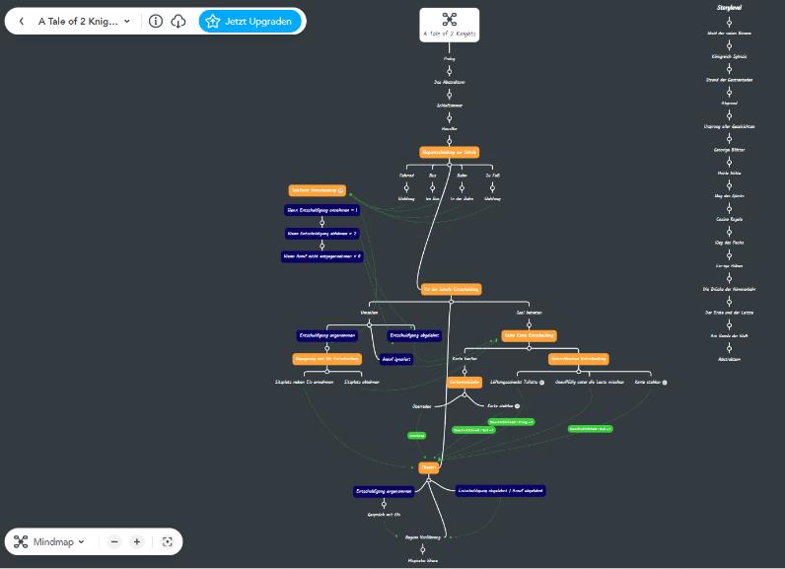

[**https://www.mindmeister.com/map/2524199202**](https://www.mindmeister.com/map/2524199202)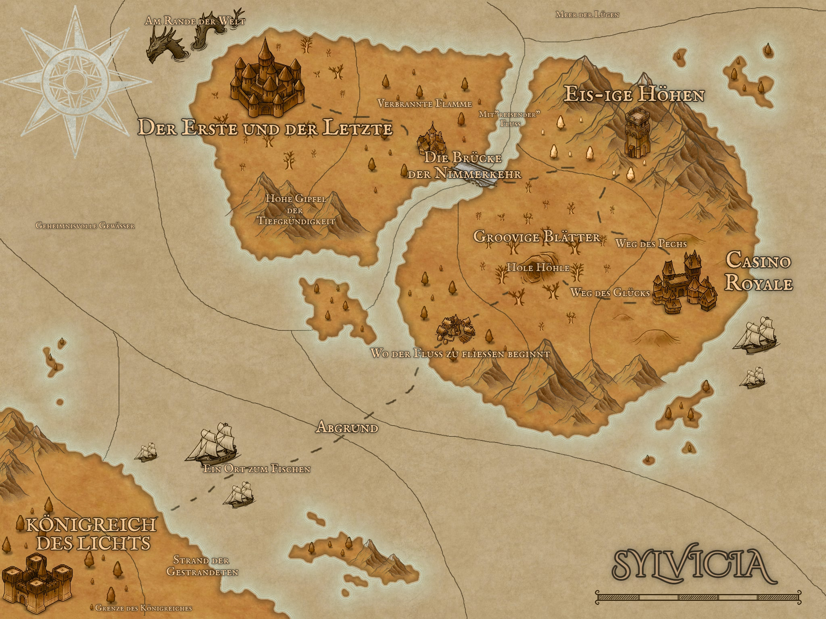

Erwachsener Bruder muss seine kleine Schwester von der Schule abholen, da seine Mutter arbeiten ist. Er geht hin, jedoch überzieht der Lehrer die Stunde. Er wird gebeten sich dazuzusetzen. Die klasse der kleinen Schwester hat einen Besuch. Eine Alte, wunderlich aussehende Dame erzählt den Kindern Märchen. Gerade als der Bruder (Spieler) ankommt, begrüßt ihn die alte Dame und bittet zuzuhören. Dem Bruder gefällt das nicht, er findet dass er keine Zeit und Interesse für soetwas hat, möchte aber nicht unterbrechen, setzt sich hin und hört zu. Die alte Dame fängt an ein Märchen zu erzählen. Die Kinder hören entspannt zu und du bist auch dabei zuzuhören und merkst plötzlich dass sich etwas verändert. Du scheinst von den Worten der alten Dame angezogen zu werden und kannst dich auf nichts anderes Konzentrieren. Die Umgebung um dich herum wird plötzlich dunkel und die Worte aus dem Munde der Frau scheinen Gestalt und Farbe anzunehmen.

Märchen:

Es erzählt von 2 Rittern. Einer in einer prächtigen glänzenden Silbernen und der andere in einer Schwarzen Rüstung. So schwarz wie die Nacht, dass sich jegliches Licht in dieser verliert. Im Königreich gibt es eine Prinzessin. Einst lebten die Bewohner dieses Reiches in Frieden. Es gab keine Konflikte, keine Ärgernisse, keine Verbrechen. Alle verstanden und vertrauten sich. Der König dieses Reiches wurde geliebt und verehrt. Dieser bekam eines Tages eine Tochter und zu gleichem Tage, stürmte ein Drache, von dem man gedacht hat, diese wären ausgestorben das Königreich und versetzte die Bewohner in Angst und Schrecken. Der Drache, dessen Schuppen so rot wie die Morgensonne und seine Augen und Atem so feurig wie die Flammen der Verdammniss. Darum gab man ihm später den Namen: Morgenstern. Er verwüstete das gesamte Reich. Die Wachen des Königreiches versuchten alles um den Drachen aufzuhalten, jedoch gelang es ihnen nicht. Zu diesem Tag fand auch eine weitere Kreatur den Weg in das Königreich. Eine menschliche Gestalt mit einem schwarzen Gewand. Sie behauptete sie sei ein Magier und kenne eine Möglichkeit den Drachen abzuwehren. Dafür forderte er des Königs Tochter. Er wollte sie nicht opfern, aber sie musste ihr leben lang in seinem Magierturm verbringen, damit sie beschützt werden würde. Nach langem zögern und gründlichen Überlegen stimmte der König ein. Sein Reich müsse geschützt werden, auch wenn es einen so hohen Tribut koste. Der König willigte ein und übergab dem Magier seine neugeborene Tochter. Darauf hin wirkte der Magier einen Spruch der eine große Finsternis über das gesamte Reich brachte. Der König fiel bewusstlos hin und ist bis zu dem heutigen Tage noch nicht erwacht. Der Magier entführte die Tochter und der Drache verschwand doch es war nichts wie es war. Überall nur noch Finsternis. Alle Menschen verfeindet, keiner Vertraute sich. Die Tochter ist der Schlüssel zum Glück des Landes. Sie bringt die Hoffnung wieder zurück. Man müsse diese wieder zurück ins Reich bringen um den Fluch zu lösen. Jahre vergingen und geboren waren gleichzeitig zwei Ritter. Ein silbener und ein Schwarzer. Beide machten es sich zur aufgabe die Tochter zu retten und zurück zu bringen.

Ehe du dich versiehst, wachst du auf einer Wiese an einem sonnigen Tag auf. Du bemerkst deine silberne Rüstung und ein Pferd welches neben dir grast.

Szenen

Prolog:

Funktionen:

* Spieler gibt seinen Namen ein
* Spieler gibt seine Lieblingsfarbe ein

Handlung:

* Schultheater wo eine alte **Dame** den Kindern Märchen erzählt
* Spieler möchte kleine **Schwester** abholen, kommt jedoch zu früh und ist gezwungen seine Zeit damit zu verbringen den Geschichten zuzuhören
* Alte **Dame** erzählt von einem Märchen über 2 Ritter
* Plötzlich wird man auf magische Art und weise in das Märchen hineingezogen
* Vorgeschichte wird Cinematisch erzählt

Szene 1:

Handlung:

* Spieler befindet sich in der Märchenwelt in einem silbernen Ritterkostüm auf einer Wiese vor dem Königreich **Phantasia**
* Hinten entdeckt er eine große prachtvolle Burg, welche jedoch ersichtliche Schäden von dem **Drachenangriff** hat
* Er fragt sich wie das sein kann und möchte die Situation nicht wahrhaben
* Weit und breit findet er nichts
* Plötzlich begegnet er einem Abenteurer auf einer Bank sitzend. Dieser stellt sich vor als **Halistrator**
* Nach längerem Reden stellt sich heraus dass er ein verstoßener aus einem anderen Dorf ist. Er wurde geschickt um die aktuelle Lage von Phantasia auszukundschaften.
* Er erzählt dem Spieler alles was er weiß und von einer Prinzessin die gerettet werden muss. Der König von Phantasia setzt eine große Belohnung für den Retter der Prinzessin aus. Sie muss wieder in das Königreich gebracht werden. Er erklärt zudem seine große Vorliebe zu Sujuc. Er möchte den Spieler in das Königreich geleiten und mit ihm gemeinsam an seiner Seite die Prinzessin retten und die Belohnung fair aufteilen
* Sie beschließen beide also in das Königreich zu gehen um den König zu treffen und den Auftrag anzunehmen

Szene 2:

Handlung:

* **Halistrator** und der Silberne Ritter (Spieler) befinden sich im Palast des Königs wieder.
* Der König scheint sehr depressiv zu sein. Offensichtlich hat ihn der Verlust seiner Tochter sehr zugesetzt.
* Er klärt die beiden kurz über die Situation auf und erkennt schließlich, dass es sich bei dem Spieler über den silbernen Ritter handelt
* Er erklärt, dass alles Prophezeit wurde. Es sollte zum Drachenangriff kommen und es wurden zwei himmlische Diener gesandt, um die Prinzessin zurückzuholen und die Welt vor dem Chaos zu retten und das Gleichgewicht wiederherzustellen.
* Verwundert darüber kann der Spieler jedoch seine Situation nicht erklären. Er möchte nur wieder zurück
* Die alte Dame (Erzählerin) erklärt er müsse die Prinzessin retten. Nur so könne er wieder zurück in seine Welt
* Er hinterfragt jedoch den schwarzen Ritter und wundert sich über seinen Aufenthalt.
* Der König erklärt jedoch, dass der silberne Ritter das Gleichgewicht wiederherstellen will und der schwarze Ritter das Gleichgewicht schädigen muss (Ying Yang und so)
* Er gibt ihnen einen groben Weg vor mithilfe einer Karte.
* So machen sich beide auf den Weg